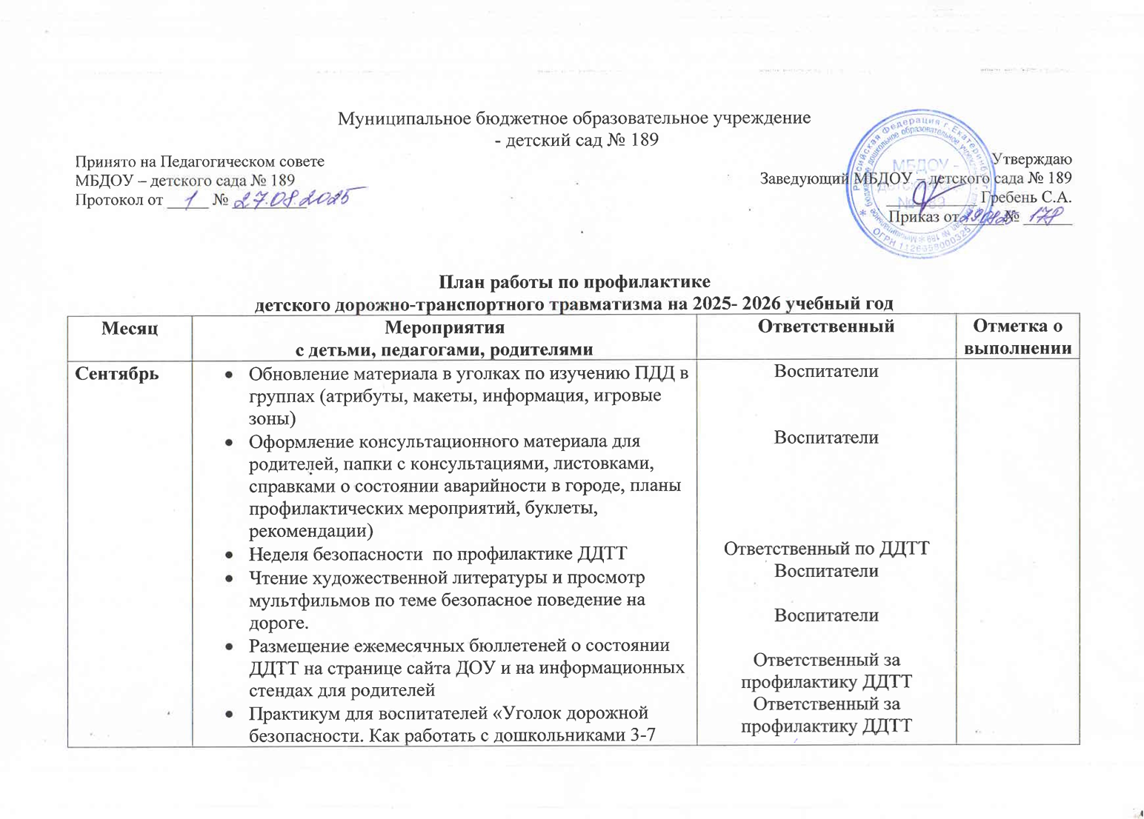

|  |  |  |  |
| --- | --- | --- | --- |
| **Октябрь** | * Памятка для родителей «Соблюдение ПДД - залог безопасности» * Беседа с детьми по теме «Дорога в детский сад» * Выставка методической литературы по ПДД * Чтение художественной литературы и просмотр мультфильмов по теме безопасного поведения на дороге. * Размещение ежемесячных бюллетеней о состоянии ДДТТ на странице сайта ДОУ и на информационных стендах для родителей | Воспитатели  Воспитатели  Заместитель заведующего  Воспитатели  Воспитатели  Ответственный за профилактику ДДТТ |  |
| **Ноябрь** | * Развлечение «Наш друг светофор» * Чтение художественной литературы и просмотр мультфильмов по теме безопасного поведения на дороге * Обновление информации в папках по работе с родителями по предупреждению ДДТТ * Размещение ежемесячных бюллетеней о состоянии ДДТТ на странице сайта ДОУ и на информационных стендах для родителей | Воспитатели  Воспитатели  Воспитатели  Ответственный за профилактику ДДТТ |  |
| **Декабрь** | * Обновление информации в родительском уголке «Правила безопасного перехода дороги в зимний период» * Буклет: «Световозвращатели в обеспечении безопасности дорожного движения» * Организация сюжетно-ролевых игры по ПДД: «Сотрудник ДПС», «Я – водитель, ты пешеход». * Проведение недели безопасности по профилактике ДДТТ * Размещение ежемесячных бюллетеней о состоянии ДДТТ на странице сайта ДОУ и на информационных стендах для родителей | Воспитатели  Ответственный за профилактику ДДТТ  Воспитатели  Ответственный за профилактику ДДТТ  Ответственный за профилактику ДДТТ |  |
| **Январь** | * Обновление картотек игр по правилам безопасного поведения * Выставка детских поделок на тему «Дорожные знаки» * Размещение ежемесячных бюллетеней о состоянии ДДТТ на странице сайта ДОУ и на информационных стендах для родителей | Воспитатели  Воспитатели  Ответственный за профилактику ДДТТ |  |
| **Февраль** | * Беседа с детьми «Опасен ли стоящий автомобиль?» * Чтение художественной литературы и просмотр мультфильмов по ПДД * Размещение ежемесячных бюллетеней о состоянии ДДТТ на странице сайта ДОУ и на информационных стендах для родителей | Воспитатели  Воспитатели  Ответственный за профилактику ДДТТ |  |
| **Март** | * Беседа с детьми «Почему нельзя ходить по проезжей части улицы?» * Размещение ежемесячных бюллетеней о состоянии ДДТТ на странице сайта ДОУ и на информационных стендах для родителей * Проведение недели безопасности по профилактике ДДТТ | Воспитатели  Ответственный за профилактику ДДТТ |  |
| **Апрель** | * Конкурс по правилам дорожного движения «Правила ПДД все знаем, их никогда не нарушаем» * Беседа с детьми на тему «Наш город и его транспорт» * Чтение художественной литературы и просмотр мультфильмов по ПДД | Воспитатели  Воспитатели  Воспитатели |  |
| **Май** | * Проведение недели безопасности по профилактике ДДТТ * Подвижные игры «Воробушки и автомобиль», «Желтый, зеленый, красный». * Размещение ежемесячных бюллетеней о состоянии ДДТТ на странице сайта ДОУ и на информационных стендах для родителей | Ответственный за профилактику ДДТТ  Воспитатели  Ответственный за профилактику ДДТТ |  |
| **Июнь** | * Конкурс рисунков на асфальте «Пешеходные мосты» * Буклет для родителей «Юные велосипедисты» * Размещение ежемесячных бюллетеней о состоянии ДДТТ на странице сайта ДОУ и на информационных стендах для родителей | Воспитатели  Воспитатели  Ответственный за профилактику ДДТТ |  |
| **Июль** | * Викторина для детей «Загадки по ПДД» * Размещение ежемесячных бюллетеней о состоянии ДДТТ на странице сайта ДОУ и на информационных стендах для родителей | Воспитатели  Ответственный за профилактику ДДТТ |  |
| **Август** | * Дидактические и сюжетно-ролевые игры с детьми * Чтение художественной литературы и просмотр мультфильмов по ПДД * Размещение ежемесячных бюллетеней о состоянии ДДТТ на странице сайта ДОУ и на информационных стендах для родителей | Воспитатели  Воспитатели  Ответственный за профилактику ДДТТ |  |